**19. «Использование по максимуму». Преумножайте компетентность за рамками основного бизнеса**

**19. “Sử dụng đến mức tối đa.” Xây dựng năng lực vượt ra ngoài hoạt động kinh doanh cốt lõi của bạn**

Шаблон

В бизнес-модели «Использование по максимуму» ноу-хау или другие ресурсы компании не только используются в ней самой, но и предлагаются сторонним компаниям. Таким образом «неактивные» ресурсы способствуют получению дополнительного дохода сверх поступлений от основного ценностного предложения. По сути, ноу-хау и ресурсы продаются третьим сторонам как сервис (что, как). Аккумулированные профессиональные знания и свободные мощности можно монетизировать (как) и накопить новые экспертные знания. Все перечисленное можно использовать в дальнейшем для совершенствования внутренних процессов и восстановления основного направления бизнеса (почему). Компания, которая пользуется шаблоном «Использование по максимуму», скорее всего будет восприниматься окружающими как лидер в области инноваций, а такой имидж не может не сказаться благоприятно на объеме продаж (почему).

Vật mẫu

Trong mô hình kinh doanh Đòn bẩy, bí quyết hoặc các nguồn lực khác của công ty không chỉ được sử dụng trong nội bộ công ty mà còn được cung cấp cho các bên thứ ba. Bằng cách này, các nguồn lực “không hoạt động” góp phần tạo ra thu nhập bổ sung trên và ngoài doanh thu từ đề xuất giá trị chính. Về cơ bản, bí quyết và tài nguyên được bán cho bên thứ ba dưới dạng dịch vụ (cái gì, như thế nào). Kiến thức chuyên môn tích lũy và năng lực dự phòng có thể được kiếm tiền (làm thế nào) và kiến ​​thức chuyên môn mới có thể được tích lũy. Tất cả những điều trên có thể được sử dụng trong tương lai để cải thiện các quy trình nội bộ và khôi phục hướng kinh doanh cốt lõi (tại sao). Một công ty sử dụng mô hình Tận dụng tối đa có thể được những người khác coi là công ty đi đầu trong đổi mới và hình ảnh như vậy chắc chắn sẽ có tác động tích cực đến doanh số bán hàng (tại sao).

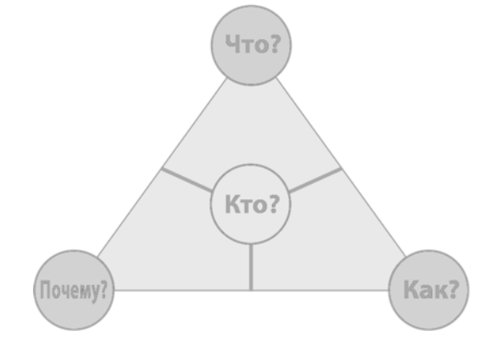

**Происхождение**

Основанная австрийским инженером в 1931 г. компания Porsche – немецкий автопроизводитель, аффилированный с Volkswagen Group и хорошо известный своими спортивными автомобилями. Porsche славится высоким качеством исследований и разработок. Прибегая к помощи дочерней компании Porsche Engineering Group, компания углубляет эти ключевые аспекты специализации, передавая свои экспертные знания третьим сторонам. Porsche Engineering Group поддерживает своих клиентов на протяжении всего процесса производства

автомобилей и запчастей, позволяя им извлекать пользу из многолетнего инженерного опыта и возможностей научно-исследовательского отдела Porsche. Инженерные ноу-хау и производственные средства Porsche Engineering Group укрепляют репутацию компании как инновационного лидера в своей сфере, тем самым привлекая деловых клиентов и повышая доход. Прежде чем Volkswagen выкупила Porsche, компания не имела достаточно продуктов, чтобы постоянно задействовать на высоком уровне все мощности для исследований и разработок, и в периоды редкого использования указанных мощностей инженерные средства продавались третьим сторонам. Porsche модернизировала Harley-Davidson и разработала их лучший мотоцикл V-Rod, а также стала автором приводных модулей для производителя лифтов Schindler. Сегодня Porsche Engineering продает 70 % своих услуг компаниям, не входящим в группу Volkswagen.

Nguồn gốc

Được thành lập bởi một kỹ sư người Áo vào năm 1931, Porsche là hãng sản xuất ô tô Đức liên kết với Tập đoàn Volkswagen và nổi tiếng với những chiếc xe thể thao. Porsche nổi tiếng về hoạt động nghiên cứu và phát triển chất lượng cao. Thông qua công ty con Tập đoàn Kỹ thuật Porsche, công ty đang đào sâu các lĩnh vực chuyên môn then chốt này bằng cách chuyển giao kiến ​​thức chuyên môn của mình cho các bên thứ ba. Tập đoàn Kỹ thuật Porsche hỗ trợ khách hàng trong toàn bộ quá trình sản xuất

xe và phụ tùng, cho phép họ được hưởng lợi từ kinh nghiệm kỹ thuật hàng thập kỷ và năng lực của bộ phận R&D của Porsche. Bí quyết kỹ thuật và cơ sở sản xuất của Tập đoàn Kỹ thuật Porsche củng cố danh tiếng của công ty với tư cách là công ty dẫn đầu về đổi mới trong lĩnh vực của mình, từ đó thu hút khách hàng doanh nghiệp và tăng doanh thu. Trước khi Volkswagen mua Porsche, công ty không có đủ sản phẩm để sử dụng nhất quán toàn bộ năng lực nghiên cứu và phát triển của mình ở mức cao và trong thời gian sử dụng năng lực nói trên không thường xuyên, tài sản kỹ thuật đã được bán cho bên thứ ba. Porsche đã hiện đại hóa Harley-Davidson và phát triển chiếc xe máy tốt nhất của họ, chiếc V-Rod, đồng thời tạo ra các mô-đun dẫn động cho nhà sản xuất thang máy Schindler. Ngày nay, Porsche Engineering bán 70% dịch vụ của mình cho các công ty ngoài tập đoàn Volkswagen.

Швейцарская Sulzer воплотила аналогичную модель, когда начала продавать свои зна-

ния и профессиональную компетенцию в области машиностроения посредством Sulzer Innotec. Компания предлагает специализированные ноу-хау сторонним клиентам с целью финансировать собственную деятельность по исследованиям и разработкам. Еще одна компания, MTU, которая изготавливает турбины, реализует ту же стратегию через MTU Engineering.

Sulzer của Thụy Sĩ đã thực hiện một mô hình tương tự khi bắt đầu bán sản phẩm của mình.

kiến thức và năng lực chuyên môn trong lĩnh vực cơ khí thông qua Sulzer Innotec. Công ty cung cấp bí quyết chuyên môn cho khách hàng bên thứ ba để tài trợ cho các hoạt động nghiên cứu và phát triển của riêng mình. Một công ty khác, MTU, công ty sản xuất tuabin, cũng đang theo đuổi chiến lược tương tự thông qua MTU Engineering.

Новаторы

Специализирующаяся в сфере автоматизации Festo Group весьма эффективно применяет шаблон «Использование по максимуму». Festo начала разрабатывать обучающие системы и тренинговые семинары в области средств и процессов автоматизации уже в 1970-х гг. Клиенты по достоинству оценили ее инициативу, что побудило компанию основать дочернюю фирму под названием Festo Didactic, ведущий в своей области институт технического образования

и поставщика консалтинговых услуг. На протяжении 1980–1990-х гг. Festo Didactic обучала будущих специалистов по автоматизации, в особенности в развивающихся странах, частично

за счет правительственной финансовой поддержки. В результате на продуктах компании обучалось целое поколение молодых инженеров и технических специалистов, впоследствии ставших ее пользователями и клиентами. Все это оказало устойчивый эффект на объемы продаж главного бизнеса Festo. Сегодня Festo Didactic является мировым лидером в области технического базового обучения и повышения квалификации. Приблизительно 42 000 специалистов каждый год проходят обучение в Festo Didactic, а 36 000 технических школ и университетов пользуются продуктами, разработанными Festo (рис. 38).

Người đổi mới

Chuyên gia tự động hóa Festo Group sử dụng mẫu “Tận dụng tối đa” để mang lại hiệu quả tuyệt vời. Festo bắt đầu phát triển hệ thống đào tạo và hội thảo đào tạo về lĩnh vực công cụ và quy trình tự động hóa từ những năm 1970. Khách hàng đánh giá cao sáng kiến ​​​​của cô, điều này đã thúc đẩy công ty thành lập một công ty con có tên Festo Didactic, một viện giáo dục kỹ thuật hàng đầu trong lĩnh vực của mình.

và nhà cung cấp dịch vụ tư vấn. Trong suốt những năm 1980–1990. Festo Didactic đã đào tạo các chuyên gia tự động hóa tương lai, đặc biệt là ở các nước đang phát triển, một phần

thông qua hỗ trợ tài chính của chính phủ. Kết quả là cả một thế hệ kỹ sư và kỹ thuật viên trẻ đã được đào tạo về các sản phẩm của công ty, những người sau này trở thành người dùng và khách hàng của công ty. Tất cả điều này có ảnh hưởng lâu dài đến doanh số bán hàng của hoạt động kinh doanh cốt lõi của Festo. Ngày nay Festo Didactic là công ty hàng đầu thế giới về đào tạo kỹ thuật cơ bản và đào tạo nâng cao. Khoảng 42.000 chuyên gia được Festo Didactic đào tạo hàng năm và 36.000 trường kỹ thuật và đại học sử dụng các sản phẩm do Festo phát triển (Hình 38).

Amazon также руководствуется стратегией использования по максимуму. Ее подразделение Amazon Web Services предлагает широкий ассортимент сервисов по управлению интернет-инфраструктурой, извлекая выгоду из всего 20-летнего опыта Amazon как гиганта электронной коммерции. Несколько сот тысяч компаний в 190 странах пользуются арендой

виртуальных серверов и обращаются за консультациями относительно управления данными и сервисами, предоставляемыми Amazon Web Services.

Amazon cũng có chiến lược tận dụng tối đa lợi thế đó. Bộ phận Dịch vụ Web Amazon của công ty cung cấp nhiều loại dịch vụ quản lý cơ sở hạ tầng Internet, được hưởng lợi từ 20 năm kinh nghiệm của Amazon với tư cách là một gã khổng lồ thương mại điện tử. Hàng trăm nghìn công ty ở 190 quốc gia sử dụng dịch vụ cho thuê máy chủ ảo và tìm kiếm lời khuyên về quản lý dữ liệu và máy chủ từ Amazon Web Services.

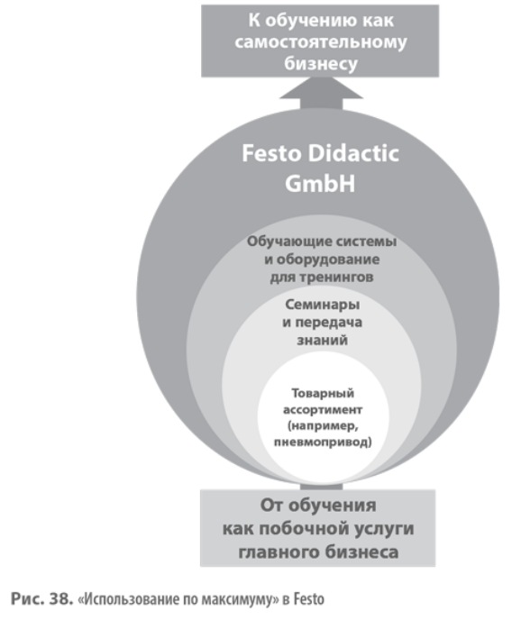

BASF – немецкая компания, производящая химические вещества, пластмассы и синтетические материалы для промышленного пользования. Заводы соединены между собой сложным комплексом, так называемым BASF Verbund, благодаря которому сырье расходуется намного эффективнее, а побочные продукты одного этапа повторно используются на других этапах. В рамках комплекса Verbund BASF часто сотрудничает с дочерними компаниями и периодически с внешними партнерами. Они нередко становятся покупателями ее побочных продуктов, что приносит компании дополнительный доход.

BASF là công ty của Đức chuyên sản xuất hóa chất, nhựa và vật liệu tổng hợp dùng trong công nghiệp. Các nhà máy được kết nối với nhau bằng một khu phức hợp phức tạp, được gọi là BASF Verbund, nhờ đó nguyên liệu thô được tiêu thụ hiệu quả hơn nhiều và các sản phẩm phụ từ một công đoạn này được tái sử dụng ở các công đoạn khác. Trong khu phức hợp Verbund, BASF thường xuyên hợp tác với các công ty con và định kỳ với các đối tác bên ngoài. Họ thường trở thành người mua các sản phẩm phụ của công ty, điều này mang lại thêm thu nhập cho công ty.

Sennheiser Electronic GmbH & Co. KG (Sennheiser) – это немецкий производитель первоклассного аудиооборудования, в частности наушников, микрофонов и стереофонических радиоприемников для частных и корпоративных клиентов. Шаблон «Использование по максимуму» оказался для компании тем самым средством, который позволил ей на полную мощность задействовать свои колоссальные технические знания в этой области. Производство высококачественного аудиооборудования дополняется Sennheiser Sound Academy, которая проводит обучение и делится профессиональными знаниями с сотрудниками, розничными продавцами и клиентами по широкому спектру вопросов, связанных с аудио технологиями. Как следствие компания укрепляет свои позиции авторитетного специалиста в области аудиотехники.

Sennheiser Electronic GmbH & Co. KG (Sennheiser) là nhà sản xuất thiết bị âm thanh hạng nhất của Đức, đặc biệt là tai nghe, micro và radio âm thanh nổi dành cho khách hàng cá nhân và doanh nghiệp. Tận dụng tối đa nó là một cách để công ty tận dụng kiến ​​thức kỹ thuật sâu rộng của mình trong lĩnh vực này. Việc sản xuất thiết bị âm thanh chất lượng cao được hỗ trợ bởi Học viện âm thanh Sennheiser, nơi cung cấp đào tạo và kiến ​​thức chuyên môn cho nhân viên, nhà bán lẻ và khách hàng về nhiều chủ đề liên quan đến công nghệ âm thanh. Nhờ đó, công ty củng cố vị thế là một chuyên gia uy tín trong lĩnh vực công nghệ âm thanh.

**Когда и как применять шаблон «Использование по максимуму»**

Шаблон «Использование по максимуму» придает ключевым аспектам специализации более широкий смысл, нежели обычному аутсорсингу. Воспринимайте свои ключевые компетенции как трамплин к новым рыночным возможностям. Уникальные, не поддающиеся копированию знания и умения прокладывают путь к новым рынкам. Компании, производящие высокоточное оборудование в автомобильном секторе, не упустили возможности модели «Использование по максимуму» и переключились на производство медицинского оборудования. Прежде чем прокладывать курс, определитесь, какие технологии, процессы и компетенции способствуют вашим ключевым аспектам специализации. Отталкиваясь от полученных оценок, изучайте рынки, где можно их по-новому применить.

Khi nào và làm thế nào để tận dụng tối đa nó

Mô hình Tận dụng mang lại cho các khía cạnh chính của chuyên môn hóa một ý nghĩa rộng hơn so với gia công phần mềm truyền thống. Xem năng lực cốt lõi của bạn làm bàn đạp cho các cơ hội thị trường mới. Kiến thức và kỹ năng độc đáo, không thể sao chép sẽ mở đường cho các thị trường mới. Các công ty thiết bị chính xác trong lĩnh vực ô tô đã nắm bắt cơ hội từ mô hình Tận dụng tối đa và chuyển sang ngành thiết bị y tế. Trước khi lập biểu đồ cho khóa học của bạn, hãy xác định công nghệ, quy trình và năng lực nào hỗ trợ các lĩnh vực chuyên môn chính của bạn. Dựa trên đánh giá của bạn, hãy khám phá những thị trường nơi bạn có thể áp dụng chúng theo những cách mới.

**Несколько вопросов для размышления**

• Знаем ли мы свои ключевые знания и умения?

• Действительно ли они уникальны?

• Есть ли другие отрасли, в которых мы можем применить свои профессиональные знания и умения?

• Была ли проведена экспертами на новом целевом рынке оценка потенциала, содержащегося в наших ключевых компетенциях?

• Проверили ли мы на практике – фактами и внешней экспертизой – свои предположения относительно целевого рынка, его характеристик и привлекательности?

Một số câu hỏi cần xem xét

• Chúng ta có biết những kiến ​​thức và kỹ năng quan trọng của mình không?

• Chúng có thực sự độc đáo không?

• Có ngành nào khác mà chúng ta có thể áp dụng kiến ​​thức và kỹ năng chuyên môn của mình không?

• Tiềm năng trong năng lực cốt lõi của chúng ta đã được các chuyên gia đánh giá ở thị trường mục tiêu mới chưa?

• Chúng ta đã thử nghiệm trong thực tế – với thực tế và chuyên môn bên ngoài – những giả định của chúng ta về thị trường mục tiêu, đặc điểm và sức hấp dẫn của nó chưa?